Содержание

Введение………………………………………………………………………….3
- Описание предметной области………………………………………………4
1.1Описание атрибутов и их свойств………………………………………..6
- Проектирование отношений………………………………………………....7
  - Описание связей между таблицами-отношениями………………………...7
  - Установление функциональной зависимости между атрибутами, выделение ключевых атрибутов…………………………..…………………8
- Проектирование базы данных………………………………………………10
- Разработка и создание форм…………………………………………….…..14
- Организация запросов…………………………………………….……...….16
- Разработка и создание отчётов………………………………………….…..18
Заключение………………………………………………….…………...………20
Список используемой литературы…………………………………………......21

Введение.

Дипломная работа посвящена анализу проектирования баз данных, а также освещению методов построения форм и отчетов на примере построения программы ведения электронной документации учебного заведения. В качестве инструмента построения базы данных использован Microsoft Access. С самого начала эту СУБД отличала простота использования в сочетании с широкими возможностями по разработке законченных приложений.

Актуальность темы.

В настоящее время, несмотря на повышение компьютеризации общества, в сфере образования до сих пор нет средств, позволяющих в достаточной мере автоматизировать процесс ведения документации и отчетности.
Одной из составных задач можно рассматривать проблему составления расписания учебного процесса, а так же оперативную корректировку расписания при возникновении необходимости в этом.
О своевременности и актуальности рассматриваемой проблемы говорит тот факт, что большую часть своего времени администраторы заведений и преподаватели тратят на оформление различной документации и отчетов. Огромное количество учебных заведений и отсутствие предложений в данной сфере гарантируют высокую потребность в данном продукте.
Базы данных (БД) составляют в настоящее время основу компьютерного обеспечения информационных процессов, входящих практически во все сферы человеческой деятельности.
Действительно, процессы обработки информации имеют общую природу и опираются на описание фрагментов реальности, выраженное в виде совокупности взаимосвязанных данных. Базы данных являются эффективным средством представления структур данных и манипулирования ими. Концепция баз данных предполагает использование интегрированных средств хранения информации, позволяющих обеспечить централизованное управление данными и обслуживание ими многих пользователей. При этом БД должна поддерживаться в среде ЭВМ единым программным обеспечением, называемым системой управления базами данных (СУБД). СУБД вместе с прикладными программами называют банком данных.
Одно из основных назначений СУБД – поддержка программными средствами представления, соответствующего реальности.
- Краткое описание предметной области.

Предметной областью называется фрагмент реальности, который описывается или моделируется с помощью БД и ее приложений. В предметной области выделяются информационные объекты – идентифицируемые объекты реального мира, процессы, системы, понятия и т.д., сведения о которых хранятся в БД.
В данной курсовой работе разработана база данных “Расписание” для автоматизации и уменьшения времени составления расписания занятий в ВУЗах.
Расписание включает в себя следующие таблицы :
1 Преподаватели
2 Аудитории
3 Группы
4 Занятия
5 Время пары
6 Расписание

Таблица 1.Преподаватели Таблица 2.Аудитории
Преподаватели
Код преподавателя | Ф И О
1 | Акимов А.В..
2 | Александрова О.А.
3 | Кирилов Н. Я
4 | Павлековская И.М.
5 | Рунова Л.Д.
6 | Новиков И С
Аудитория
Код аудитории | Здание | Этаж | Номер
1 | Л | 3 | 743г
2 | Л | 2 | 211е
3 | Л | 5 | 214е
4 | Л | 4 | 421г
5 | Л | 3 | 311ж

Таблица 3.Группы
Группы
Код группы | Факультет | Специальность | Курс | Номер
1 | Информатики | Информационные системы | 2 | пи
2 | Юриспреденции и права | Правовед | 3 | ВЛИ-605Г
3 | Информатики | Прикладная информатика (в экономике) | 3 | СЛИ-508У
4 | Экономики | история эк.наук | 4 | ГДР-111Х
5 | Экономики | Маркетинг | 2 | БУГ-123АГА
6 |  |  |  | 1

Таблица 5.Время пары Таблица 4.Занятия
Занятия
Код занятия | Тип занятия
1 | Базы данных
2 | Программирование
3 | Операционные Системы
4 | Менеджмент
5 | Философия
Время пары
№пары | Начало | Конец
1 | 10-00 | 11-30
2 | 11-40 | 12-20
3 | 12-30 | 14-00
4 | 14-10 | 16-40
5 | 16-50 | 17-30
6 | 17-40 | 18-30

Таблица 6.Расписание
Расписание
Код занятия | Дата | №пары | Группа | Тип занятия | Преподаватель | Аудитория
4 | 12.02.2007 | 2 | СЛИ-508У | Программирование | Александрова О.А. | 211е
5 | 13.01.2007 | 5 | пи | Менеджмент | Кирилов Н. Я | 743г
6 | 12.02.2007 | 6 | ВЛИ-605Г | Менеджмент | Павлековская И.М. | 214е
7 | 13.01.2007 | 3 | ГДР-111Х | Программирование | Акимов А.В.. | 743г
8 | 13.01.2007 | 1 | пи | Базы данных | Кирилов Н. Я | 211е
9 | 14.01.2007 | 4 | СЛИ-508У | Операционные Системы | Александрова О.А. | 211е
10 | 13.05.2007 | 2 | ВЛИ-605Г | Программирование | Кирилов Н. Я | 421г

Описание атрибутов и их свойств.

Атрибуты или поля имеют тип данных. При выборе типа данных необходимо учитывать следующее:
- Какие значения должны отображаться в поле.
- Сколько места необходимо для хранения значений в поле.
- Какие операции должны производится со значениями в поле.
- Нужна ли сортировка или индексирование поля.
- Будет ли использоваться группировка в запросах или отчетах.
- Каким образом должны быть отсортированы значения в поле.
Всего имеется 10 типов полей.
Таблица 2.
Nr | Тип данных | Применение | Размер
 | Текстовый | Текст или комбинация текста и чисел | До 255 символов
 | МЕМО | Длинный текст. Не сортируется и не индексируется. | До 64 000 символов
 | Числовой | Числовые данные, использующиеся для вычислений | 1, 2, 4, 8 байт
 | Дата/время | Даты и время, обеспечивает правильную сортировку. | 8 байт
 | Денежный | Значения валют. Для предотвращения округлений. | 8 байт
 | Счетчик | Автоматическая вставка последовательных или случайных чисел при добавлении записи. | 4 байта
 | Логический | Два значения типа Да/Нет | 1 бит
 | Объект OLE | Объекты, созданные в других программах. | До 1 Гигабайта
 | Гиперссылка | Гиперссылки типа UNC или URL. | До 64 000 символов
 | Мастер подстановок | Позволяет выбрать значения из другой таблицы или из списка значений. | По размеру ключевого поля

Кроме типа поля имеют форматы, которые позволяют указать форматы вывода текста, чисел, дат и значений времени на экран и на печать. Формат поля для элементов управления задается в окне свойств, а для поля в таблице или запросе в режиме конструктора таблицы (в разделе свойств поля) или в окне запроса (в окне свойств поля). Форматы можно выбирать из списка встроенных форматов для полей, имеющих числовой, денежный, логический типы данных, а также типы данных счетчика и даты/времени. Также для любых типов полей, отличных от объектов OLE есть возможность создания собственных специальных форматов. Кроме того, значение данного свойства можно задать в макросе или в программе Visual Basic.
- Проектирование отношений

Таблица 7. Связи информационных объектов
Номер связи | Главный объект | Подчиненный объект | Тип связи
1 | Преподаватели | Расписание | 1:М
2 | Аудитория | Расписание | 1:М
3 | Группы | Расписание | 1:М
4 | Занятия | Расписание | 1:М
5 | Время пары | Расписание | 1:М

Описание связей между таблицами-отношениями.

После разработки всех таблиц необходимо установить связи между ними.
Связь между таблицами устанавливает отношения между совпадающими значениями в ключевых полях, обычно между полями разных таблиц, имеющих одинаковые имена. В большинстве случаев с ключевым полем одной таблицы, являющимся уникальным идентификатором каждой записи, связывается внешний ключ другой таблицы.
Наиболее часто используемый тип связи «один-к-многим». В такой связи каждой записи в таблице А могут соответствовать несколько записей в таблице В, а запись в таблице В не может иметь более одной соответствующей ей записи в таблице А.
Еще могут быть отношения «многие-к-многим». При таком отношении одной записи в таблице А могут соответствовать несколько записей в таблице В, а одной записи в таблице В – несколько записей в таблице А. Такая схема реализуется только с помощью третьей (связующей) таблицы, ключ которой состоит по крайней мере из двух полей, являющихся полями внешнего ключа в таблицах А и В.
Самый редкий тип связи «один-к-одному». При таком отношении запись в таблице А может иметь не более одной связанной записи в таблице В, и наоборот. Используют такую связь для разделения очень широких таблиц, для отделения части таблицы по соображениям защиты, а также для сохранения сведений, относящихся к подмножеству записей в главной таблице. Например, для хранения конфиденциальных данных.
Для создания схемы следует воспользоваться средством создания схемы данных.

Схема данных представлена на рисунке 1. Таблица Группа, Аудитория, Преподаватели, Занятия, Время пары связанны с таблицей расписание посредством кодового поля.

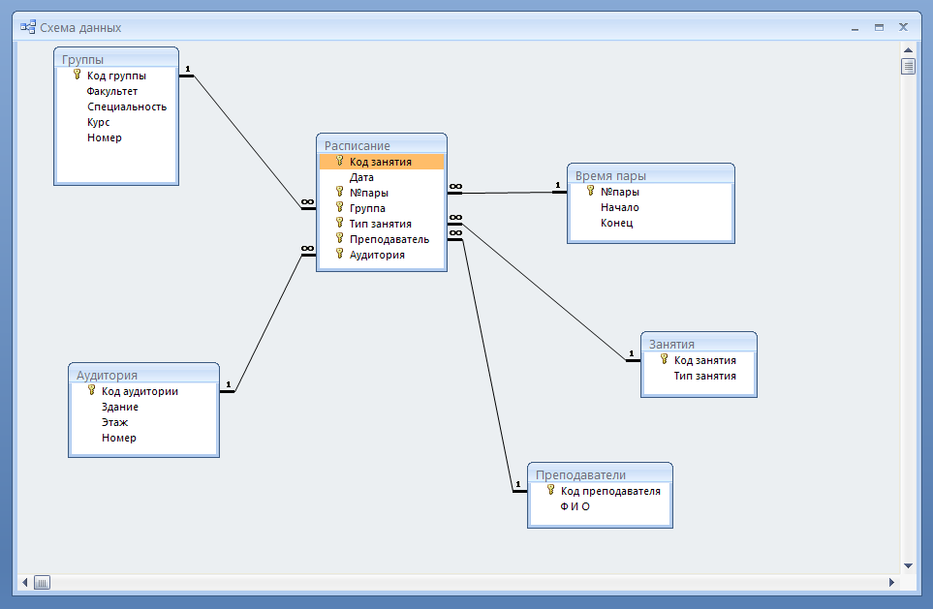
Рис 1.Схема данных “Расписание”

Установление функциональной зависимости между атрибутами, выделение ключевых атрибутов.

Мощь реляционных БД заключается в том, что с их помощью можно быстро найти и связать данные из разных таблиц при помощи запросов, форм и отчетов. Для этого каждая таблица должна содержать одно или несколько полей, однозначно идентифицирующих каждую запись в таблице. Эти поля называются ключевыми.
В Microsoft Access можно выделить три типа ключевых полей: счетчик, простой ключ и составной ключ.
Указание поля счетчика в качестве ключевого – наиболее простой способ создания ключевых полей.
Если поле содержит уникальные значения, такие как коды или инвентарные номера, то это поле можно определить как ключевое.
В случаях, когда невозможно гарантировать уникальность значений каждого отдельного поля, можно создать ключ, состоящий из нескольких полей. Уникальным будет сочетание этих полей.
Индексы – это объекты БД, которые обеспечивают быстрый доступ к отдельным строкам в таблице. Индекс создается с целью повышения производительности операций запросов и сортировки данных таблицы. Индексы также используются для поддержания в таблицах некоторых типов ключевых ограничений.
Индексы обеспечивают наибольшие выгоды для относительно мало изменяющихся таблиц, по которым часто выполняются запросы.

3. Проектирование базы данных.

В Microsoft Access, прежде чем создавать таблицы, формы и другие объекты необходимо задать структуру базы данных. Хорошая структура базы данных является основой для создания адекватной требованиям, эффективной базы данных.

Этапы проектирования базы данных
Ниже приведены основные этапы проектирования базы данных:

- Определение цели создания базы данных.
- Определение таблиц, которые должна содержать база данных.
- Определение необходимых в таблице полей.
- Задание индивидуального значения каждому полю.
- Определение связей между таблицами.
- Обновление структуры базы данных.
- Добавление данных и создание других объектов базы данных.
- Использование средств анализа в Microsoft Access.

- Определение цели создания базы данных
На первом этапе проектирования базы данных необходимо определить цель создания базы данных, основные ее функции и информацию, которую она должна содержать. То есть нужно определить основные темы таблиц базы данных и информацию, которую будут содержать поля таблиц.
База данных должна отвечать требованиям тех, кто будет непосредственно с ней работать. Для этого нужно определить темы, которые должна покрывать база данных, отчеты, которые она должна выдавать, проанализировать формы, которые в настоящий момент используются для записи данных, сравнить создаваемую базу данных с хорошо спроектированной, подобной ей базой.
- Определение таблиц, которые должна содержать база данных
Одним из наиболее сложных этапов в процессе проектирования базы данных является разработка таблиц, так как результаты, которые должна выдавать база данных (отчеты, выходные формы и др.) не всегда дают полное представление о структуре таблицы.
При проектировании таблиц вовсе не обязательно использовать Microsoft Access. Сначала лучше разработать структуру на бумаге. При проектировке таблиц, рекомендуется руководствоваться следующими основными принципами:

- Информация в таблице не должна дублироваться. Не должно быть повторений и между таблицами.

Когда определенная информация храниться только в одной таблице, то и изменять ее придется только в одном месте. Это делает работу более эффективной, а также исключает возможность несовпадения информации в разных таблицах. Например, в одной таблице должны содержаться адреса и телефоны учеников.

- Каждая таблица должна содержать информацию только на одну тему.

Сведения на каждую тему обрабатываются намного легче, если содержаться они в независимых друг от друга таблицах. Например, адреса и заказы учеников хранятся в разных таблицах, с тем, чтобы при удалении заказа информация о ученике осталась в базе данных.

- Определение необходимых в таблице полей
Каждая таблица содержит информацию на отдельную тему, а каждое поле в таблице содержит отдельные сведения по теме таблицы. Например, в таблице с данными о преподавателях могут содержаться поля с названием специальность, факультет, курс, номер группы. При разработке полей для каждой таблицы необходимо помнить:

- Каждое поле должно быть связано с темой таблицы.
- Не рекомендуется включать в таблицу данные, которые являются результатом выражения.
- В таблице должна присутствовать вся необходимая информация.
- Информацию следует разбивать на наименьшие логические единицы (Например, поля «Имя» и «Фамилия», а не общее поле «Имя»).

- Задание индивидуального значения каждому полю
С тем чтобы Microsoft Access мог связать данные из разных таблиц, например, данные о клиенте и его заказы, каждая таблица должна содержать поле или набор полей, которые определяют уникальность каждой записи в таблице. Такое поле или набор полей называют первичным ключом.
- Определение связей между таблицами
После распределения данных по таблицам и определения ключевых полей необходимо выбрать схему для связи данных в разных таблицах. Для этого нужно определить связи между таблицами.
Желательно изучить связи между таблицами в уже существующей базе данных.

- Обновление структуры базы данных
После проектирования таблиц, полей и связей необходимо еще раз просмотреть структуру базы данных и выявить возможные недочеты. Желательно это сделать на данном этапе, пока таблицы не заполнены данными.
Для проверки необходимо создать несколько таблиц, определить связи между ними и ввести несколько записей в каждую таблицу, затем посмотреть, отвечает ли база данных поставленным требованиям. Рекомендуется также создать черновые выходные формы и отчеты и проверить, выдают ли они требуемую информацию. Кроме того, необходимо исключить из таблиц все возможные повторения данных.

- Добавление данных и создание других объектов базы данных
Если структуры таблиц отвечают поставленным требованиям, то можно вводить все данные. Затем можно создавать любые запросы, формы, отчеты, макросы и модули.

- Использование средств анализа в Microsoft Access
В Microsoft Access существует два инструмента для усовершенствования структуры баз данных. Мастер анализа таблиц исследует таблицу, в случае необходимости предлагает новую ее структуру и связи, а также переделывает ее.
Анализатор быстродействия исследует всю базу данных, дает рекомендации по ее улучшению, а также осуществляет их.

Разработка и создание форм.

Формы – одно из основных средств для работы с базами данных в Access - используются для ввода новых записей (строк таблиц), просмотра и редактирования уже имеющихся данных, задания параметров запросов и вывода ответов на них и др. Формы представляют собой прямоугольные окна с размещенными в них элементами управления.
Форму можно создать тремя различными способами.
При помощи авто-формы на основе таблицы или запроса. С помощью авто-форм можно создавать формы, в которых выводятся все поля и записи базовой таблицы или запроса. Если выбранный источник записей имеет связанные таблицы или запросы, то в форме также будут присутствовать все поля и записи этих источников записей.
При помощи мастера на основе одной или нескольких таблиц или запросов. Мастер задает подробные вопросы об источниках записей, полях, макете, требуемых форматах и создает форму на основании полученных ответов.
Вручную в режиме конструктора. Сначала создается базовая форма, которая затем изменяется в соответствии с требованиями в режиме конструктора.
Создание форм в режиме Мастера форм.
- В окне базы данных выберите Формы в списке Объекты.
- Нажмите кнопку Создать на панели инструментов окна базы данных.
- В диалоговом окне Новая форма выберите нужного мастера. Описание мастера появляется в левой части диалогового окна.
- Выберите имя таблицы или другого источника записей, содержащего данные, на которых должна быть основана форма.
Примечание. Если в списке выбран «Мастер форм» или «Сводная таблица», то этот шаг не обязателен — источник записей для формы можно указать позднее.
- Нажмите кнопку OK.
- Следуйте инструкциям мастера.
Созданную форму можно изменить в режиме конструктора, сводной таблицы или сводной диаграммы.
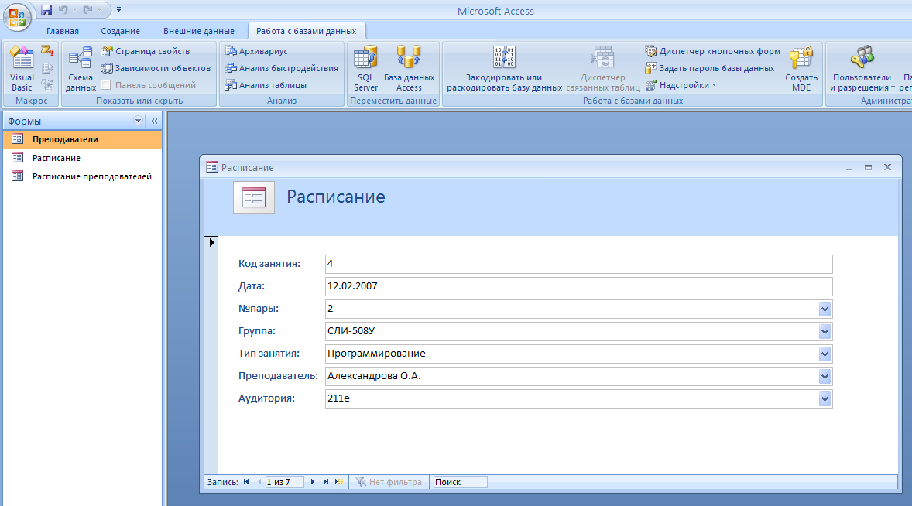
Рис 2 Форма расписание
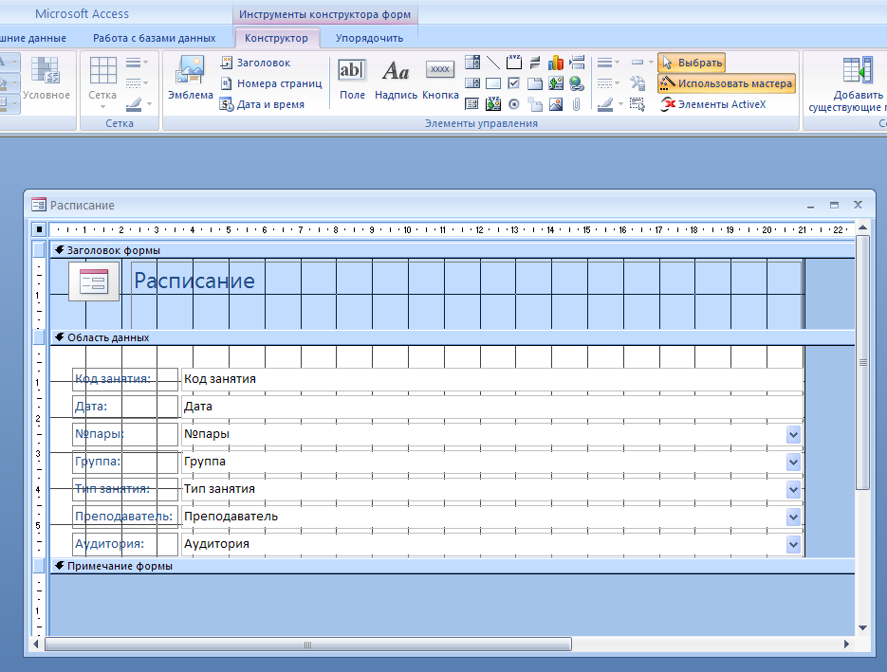
Рис 3 Конструктор форм

Организация запросов.
Запросы в Microsoft Access можно создать либо автоматически, с помощью мастеров, либо самостоятельно, в окне конструктора запросов. Доработать и оптимизировать инструкцию запроса можно в режиме SQL.
Мастера запросов автоматически выполняют основные действия в зависимости от ответов пользователя на поставленные вопросы. Мастер простого запроса на выборку используется для создания запросов для получения данных из полей, определенных в одной или нескольких таблицах или запросах. С помощью мастера можно также вычислять суммы, число записей и средние значения для всех записей или определенных групп записей, а также находить максимальное и минимальное значение в поле. Однако нельзя ограничить количество записей, возвращаемых этим запросом, с помощью условий отбора.
- В окне базы данных в списке Объекты выберите Запросы и на панели инструментов окна базы данных нажмите кнопку Создать.
- В диалоговом окне Новый запрос выберите в списке строку Простой запрос и нажмите кнопку OK.
- Следуйте инструкциям в диалоговых окнах мастера. Последнее диалоговое окно позволяет либо запустить запрос, либо открыть его в режиме конструктора.
- Если получился не тот запрос, который был нужен, можно снова создать запрос с помощью мастера или изменить этот запрос в режиме конструктора.
Работа с запросами в режиме конструктора.
- В окне базы данных в списке Объекты выберите Запросы и на панели инструментов окна базы данных нажмите кнопку Создать.
- В диалоговом окне Новый запрос щелкните строку Конструктор, а затем нажмите кнопку OK.
- В диалоговом окне Добавление таблицы выберите вкладку, содержащую объекты, данные из которых будут использованы в запросе.
- Дважды щелкните объекты, которые нужно добавить в запрос, а затем нажмите кнопку Закрыть.
- Добавьте поля в строку Поле в бланке запроса и, если необходимо, укажите условия и порядок сортировки.
- Для просмотра результатов запроса на панели инструментов нажмите кнопку Вид.
Запросы могут нам в основном понадобиться для создания отчетов. Или для распечатки выборочных данных. Для этой базы данных в запросах есть необходимость. Создадим запрос по дате.
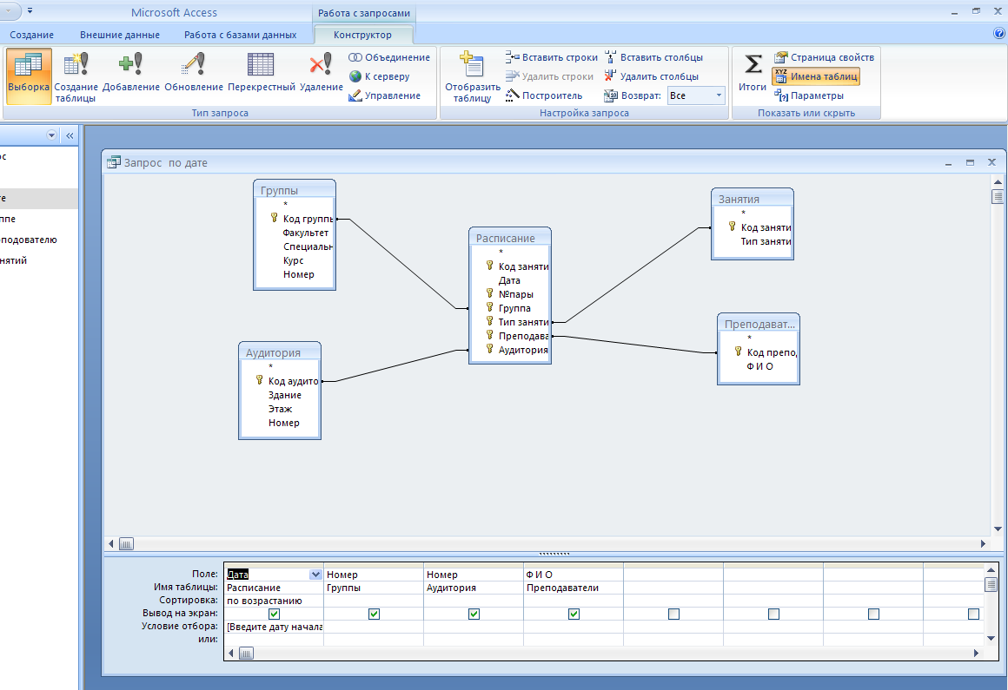
Рис4. Запрос по дате

Разработка и создание отчетов.

Отчет является эффективным средством представления данных в печатном формате. Имея возможность управлять размером и внешним видом всех элементов отчета, пользователь может отобразить сведения желаемым образом.
Отчеты во многом схожи с формами. При проектировании отчетов используются многие технологии, применяемые для форм.
Большинство отчетов являются присоединенными к одной или нескольким таблицам и запросам из базы данных. Источником записей отчета являются поля в базовых таблицах и запросах. Отчет не должен включать все поля из каждой таблицы или запроса, на основе которых он создается.
Присоединенный отчет получает данные из базового источника записей. Другие данные такие как, заголовок, дата и номера страниц, сохраняются в макете отчета.
Связь между отчетом и его источником данных создается при помощи графических объектов, называемых элементами управления. Элементами управления являются поля, в которых отображаются имена и числа, надписи, в которых отображаются заголовки, а также декоративные линии, графически структурирующие данные и улучшающие внешний вид отчета.
Мастера помогают быстро создать отчеты различных типов. Мастер наклеек используется для создания почтовых наклеек, мастер диаграмм помогает создать диаграмму, а мастер отчетов создавать стандартные отчеты. Мастер выводит на экран вопросы и создает отчет на основании ответов пользователя. После этого пользователь имеет возможность доработать и изменить отчет в режиме конструктора.
Можно настроить отчет следующими способами.
Источник записей. Измените таблицу или запрос, на котором основан отчет.
Сортировка и группировка данных. Можно сортировать данные по возрастанию и по убыванию. Также можно группировать записи по одному или нескольким полям и отображать промежуточные и общие итоги в отчете.
Окно отчета. Можно добавить или удалить кнопки Развернуть и Свернуть, изменить текст заголовка и другие элементы окна отчета.
Разделы. Можно добавить, удалить, скрыть или изменить размер подписи, примечания и области данных отчета. Можно также задавать свойства разделов, определяющие вид отчета на экране и при печати.
Элементы управления. Пользователь может перемещать элементы управления, изменять их размеры и задавать свойства шрифта для элементов. В отчет можно также добавлять элементы управления для отображения вычисляемых значений, итогов, текущей даты и времени и других полезных сведений.

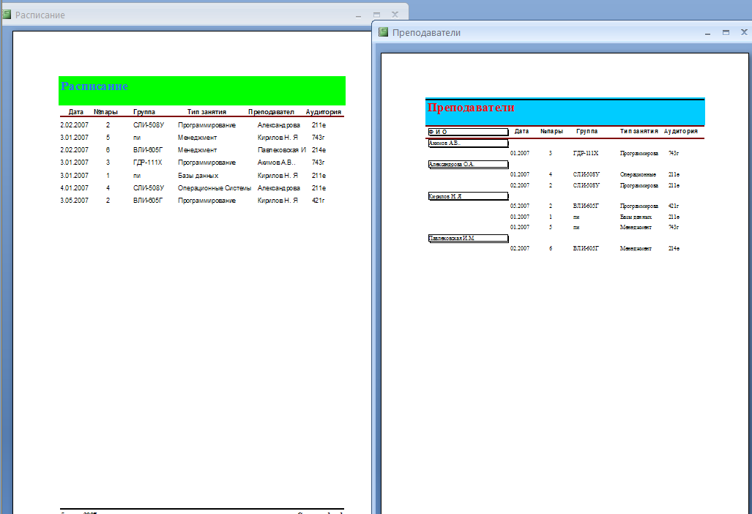
Рис5. Отчет по Расписанию.

Заключение.

Рассмотрев свою курсовую работу на практическом примере, я понимаю, что Microsoft Access обладает всеми чертами классической СУБД и предоставляет дополнительные возможности. Access - это не только мощная, гибкая и простая в использовании СУБД, но и система для разработки работающих с базами данных приложений. С помощью Access можно создать приложение, работающее в среде Windows и полностью соответствующее нашим потребностям по управлению данными. Используя запросы, можно выбирать и обрабатывать хранящуюся в таблицах информацию. Можно создавать формы для ввода, просмотра и обновления данных, а также использовать Access для создания как простых, так и сложных отчетов. Формы и отчеты «наследуют» свойства базовой таблицы или запроса, так что в большинстве случаев вы указываете форматы, условия на значения и некоторые другие характеристики данных только один раз. К числу наиболее мощных средств Access относятся средства разработки объектов - Мастера, которые можно использовать для создания таблиц, запросов различных типов форм и отчетов, просто выбрав с помощью мыши нужные опции. Чтобы полностью автоматизировать работу вашего приложения, с помощью макросов Access можно легко связать данные с формами и отчетами. Вы можете создать большинство приложений, не написав ни единой строки программы, но если необходимо создать нечто уж совсем изощренное, то на этот случай Microsoft Access предоставляет мощный язык программирования - Microsoft Access Basic.
Я рад, что нашёл время разобраться и выполнить работу самостоятельно, так как считаю, что в моей профессии такие навыки, пусть даже базовые, мне со временем очень пригодятся.

Список используемой литературы

- ACCESS 2000: Разработка приложений. И. Харитонова, В. Михеева. BHV, 2000.
- Access97. В. Корнелюк, З. Веккер, Н. Зиновьев. «СОЛОН», 1998.
- Крёнке Д.Теория и практика построения баз данных, 8-е изд. СПб: «Питер», 2003.
- Д., Цыганков В. М., Мальцев М. Г. Базы данных: Учебник для высших учебных
- заведений /Под ред. проф. А. Д. Хомоненко. Спб.: КОРОНА принт, 2000.
- Справочная система Microsoft Access.

